西阆苑中六班今日动态
2022年9月28日
出勤：今天来园人数32人。
一、晨间来园：
孩子们进入中班后，能自己主动放水杯、量体温，自主牛奶，游戏，很棒哦。
二、区域游戏：
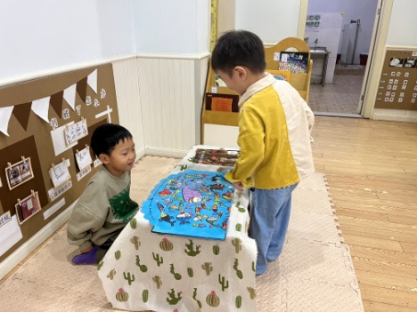哇，好多的鱼啊 | 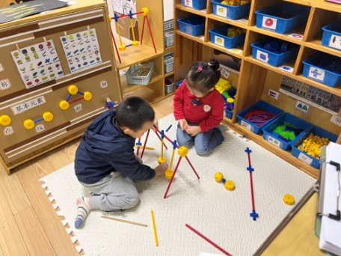  看我的万能工匠变秋千 | 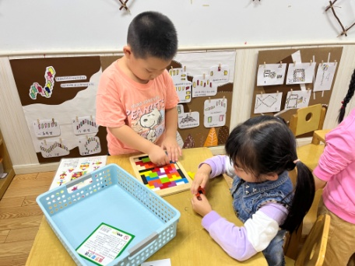  我们的俄罗斯方块就快好了
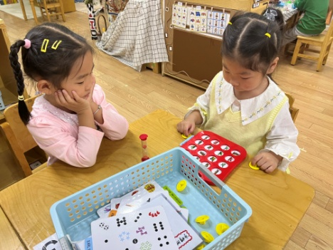  棋子翻翻乐，真有趣 | 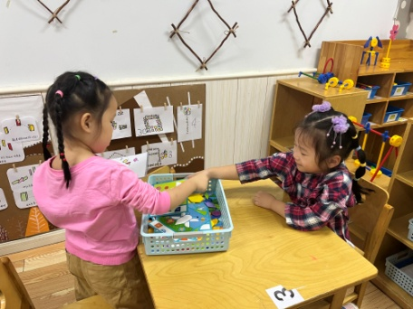  百变积木变小花 | 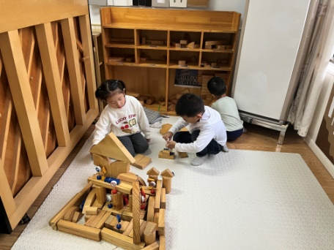  看，我们的城堡

- 集体活动
综合：我爱国旗
五星红旗是我国的国旗，是我们中国的标志和象征，五星红旗上的颜色、图案、所在的位置都有其深刻的含义。五星红旗旗面为红色，上面有五颗黄色的五角星，一颗大五角星和四颗小星。五星采用黄色是为了在红地上显出光明，也表示，中华民族为黄色人种。而神圣庄严的升旗仪式是对幼儿进行爱国主义教育的有效的途径之一。
在今天的活动中，李均翔、唐烨轩、庄明千、奚振钦、唐子轩、沈帛然、杨怿旸、吴雨航、王懿洋、徐梓恒、王致远、张硕、王钰、焦相儒、周瑀章、刘之恒、茹易、吴佳颖、万芯雨、殷子萱、谢依桐、葛欣岚、张奈美、卞溪芮、卢梦妍、王鑫凌、胡雨萌、秦嫣然、郭智涵、姚欣妍、张玲齐、王可心这些小朋友了解升国旗时的礼仪，萌发尊敬国旗，热爱国旗的情感；庄明千、奚振钦、唐子轩、吴雨航、王懿洋、王致远、王钰、茹易、吴佳颖、万芯雨、殷子萱、谢依桐、葛欣岚、张奈美、卞溪芮、卢梦妍、胡雨萌、姚欣妍、张玲齐小朋友道五星红旗是中国的国旗，初步了解五星红旗的基本特征及其含义。

四、生活活动：
今天的午餐：扬州炒饭，番茄萝卜牛腩汤，梨子。
今天的点心：黑芝麻汤圆。
小朋友们整体的午睡情况都很好，早早的就进入梦乡啦！孩子们吃饭的状况比以前有进步，饭菜孩子们都很喜欢吃，全部吃光哦！
六、温馨提示：
1.请各位家长给小朋友的保温杯里放温水哦！切记不要放开水！
2.最近点名都是小朋友们学号，大部分小朋友都记住了自己的学号，还有部分不记得，请家长们回去和孩子说一说。

